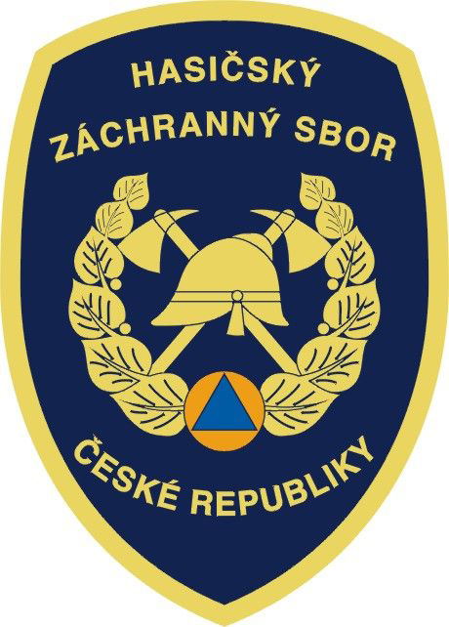
Hasičský záchranný sbor Ústeckého kraje
Horova 10, 400 01 Ústí nad Labem
http://www.hzsoul.cz
20.srpna 2009
Územní odbor Děčín
Olejová skvrna
20.8. 7:28 Hasičská jednotka odstranila olejovou skvrnu z vozovky v Jiřetíně pod Jedlovou.
Územní odbor Most
Pomoc ZZS
20.8. 4:39 Hasičská jednotka pomohla zdravotnické záchranné službě s vyproštěním zraněného člověka s pod vozíku ve firmě H+H v Litvínově – Záluží.
Územní odbor Litoměřice
Požár
20.8. 0:58 Hasičské jednotky vyjely k požáru stohu u obce Račiněves okres Litoměřice. Stoh byl ponechán kontrolovaně dohořet.
Požár
20.8. 0:10 Hasičské jednotky vyjely k požáru stohu u obce Doksany okres Litoměřice. Stoh 10x10m byl ponechán dohořet.
Požár
20.8. 0:03 Hasičské jednotky vyjely k požáru auta v příkopu u obce Chudoslavice okres Litoměřice. Ve vozidle, které bylo havarované nikdo nebyl. Požár byl zlikvidován v 1:01.
Ústí nad Labem
Požár
19.8. 19:13 Hasičská jednotka likvidovala požár vraku auta za letištěm u rybníka ve směru na Chlumec. Požár byl zlikvidován v 19:47.
Územní odbor Chomutov
Požár
19.8. 17:56 Hasičská jednotka likvidovala požár starého nábytku v ulici Marie Pujmanové v Chomutově. Požár byl zlikvidován v 18:06.
Územní odbor Žatec
Požár
19.8. 16:41 Hasičské jednotky likvidovaly požár lesního porostu 30x30m u obce Lubenec okres Louny. Požár byl zlikvidován v 18:41.

por. Ing. Lukáš Marvan
komisař - tiskový mluvčí
Hasičského záchranného sboru
Ústeckého kraje

